4 модуль. «Управление стоимостью проекта. Коммуникации. Команда проекта»

4.1 Управление стоимостью проекта

Для эффективного управления стоимостью проекта необходимо разработать План управления стоимости. План управления стоимости включает:

- Методологию разработки бюджета,

- степень точности оценок,

- единицы измерений,

- связь с процедурами организации,

- актуализация модели,

- контрольные пороги,

- правила измерения исполнения.

Оценка стоимости представляет собой оценку вероятного результата, т.е. сколько может стоить организация и выполнение работ проекта.

- крупных проектах составляется, по меньшей мере, 5 видов смет с возрастающей степенью точности:

 | Вид сметы |  |  | Метод составления |  |  | Назначение |  |  | Погрешность
 |  |  |  |  |  |  | Оценка |  |  | от- 50% |  | до
Порядок стоимости |  |  |  | Оценка по аналогам |  |  | "привлекательности"
 |  |  |  |  |  |  |  |  | + 100%
 |  |  |  |  |  |  | проекта
 |  |  |  | Оценка по аналогам, |  |  | Оценка
Концептуальная |  |  |  | Параметрическая |  |  | инвестиционных |  | 25 |  | -40%
 |  |  |  | оценка |  |  | возможностей
 |  |  |  | Параметрическая |  |  | Технико-
Предварительная |  |  |  |  |  |  | экономическое |  | 15 |  | -25%
 |  |  |  | оценка |  |  |  |  |  |  | -25%
 |  |  |  |  |  |  | обоснование
Приближенная |  |  |  | Оценка "снизу-вверх" |  |  | План финансирования |  | 10 |  | -15%
 |  |  |  | Оценка "снизу-вверх",
Окончательная |  |  |  | Анализ предложений |  |  | Ценообразование |  | 5 |  | - 6 %
 |  |  |  | исполнителей

Погрешность и название видов смет может отличаться в зависимости от отрасли и принятой в компании терминологии.

Для контроля крайне важно подсчитать затраты и составить смету, так как на протяжении всего жизненного цикла проекта они являются основой сравнения плана и факта. Чтобы оценить стоимость проекта, требуется знать стоимость необходимых ресурсов, продолжительность работ и стоимость возможных договоров с подрядчиками. Такая информация появляется в ходе процессов планирования сроков проекта. Таким образом, оценка стоимости обычно выполняется после планирования сроков проекта.

Все затраты можно классифицировать как:

- прямые и косвенные;

- повторяющиеся и единовременные;

- постоянные и переменные.

Структура стоимости проекта в разрезе статей затрат обычно базируется на структуре плана счетов проекта, представляющего собой декомпозицию затрат от самого верхнего уровня стоимости всего проекта до нижнего уровня стоимости одной единицы ресурсов. Расходы на проект целиком разбивают на соответствующие статьи, для того чтобы сделать процесс контроля более четким и усовершенствовать процесс принятия решений.

Оценка стоимости проекта по сути является оценкой всех затрат, необходимых для успешной и полной реализации проекта. Зная общую цифру прямых и накладных затрат для отдельного промежуточного результата, можно обобщить общие расходы на проект в целом. Важно при этом помнить, что только прямые расходы должны быть использованы для определения графика проекта и стоимости выполнения работ, так как только на прямые расходы могут влиять управляющий проектом и проектная команда. Как правило, при принятии решения о старте проекта Спонсор оценивает прогнозные экономические показатели (такие как PB, NPV) для принятия решения. PB – период окупаемости проекта. Чем меньше PB - тем интереснее в финансовом плане проект. NPV – чистая приведенная стоимость проекта, рассчитывается как разница между всеми денежными притоками и оттоками на определенную дату. Чем выше NPV – тем интереснее проект в финансовом плане.
4.2 Оценка стоимости ресурсов. Смета проекта

На начальных фазах проекта с целью получения первоначальных оценок затрат на проект часто используются методы расчета затрат через коэффициенты. Если проект походит на предыдущие, то цифры затрат на предыдущие проекты можно использовать, как исходную точку для оценки стоимости нового проекта. Такой метод оценки называется «Оценка по аналогам». Основной недостаток такой оценки – большая погрешность. Особенности работ обычно не учитываются – этим и объясняется низкая точность оценки данного метода.

Такой подход позволяет организации за короткий промежуток времени разработать потенциальный график работ, рассчитать затраты и составить смету, к сожалению, такой подход применим к очень незначительному количеству проектов.

Типичным для этого подхода является желание иметь 95% вероятности совпадения расчетов времени и затрат. Конечно, прошлый опыт – это хорошая исходная точка для расчетов. Но, чтобы достичь 95%-го уровня вероятности, в расчетах с использованием прошлого опыта нужно учитывать очень много факторов. Самым точным методом оценки признается «снизу-вверх». Этот метод позволяет учесть все нюансы работ, выполняемых в проекте.

На точность расчетов также сильно влияет уникальность проекта. Например, время на внедрение новой технологии, как правило, увеличивается нелинейно. Иногда плохо написанные спецификации масштаба для новых технологий приводят к ошибкам в расчетах времени и затрат. Внешние и внутренние условия тоже могут давать ошибки. Проекты, выполнение которых требует длительного времени, увеличивают неточность расчетов. Заранее установленное время реализации может сильно повлиять на расчеты времени и затрат.

Человеческий фактор тоже может быть источником ошибки при расчетах. То, насколько работники обладают необходимой для выполнения задачи квалификацией, повлияет на производительность и время приобретения ими опыта. Оценки того, как люди работают – на ставку или полставки, показывают, что те, кто работает на полную ставку, работают более производительно. Иногда такой фактор, как текучесть кадров, может повлиять на расчеты.

И, наконец, изменения в расчеты времени и затрат могут внести внешние по отношению к проекту факторы.
Один из способов произвести оценку стоимости – обратиться к ответственным за работу. Эти эксперты знают, где найти информацию, позволяющую рассчитать стоимости работ. Когда есть значительная неуверенность в цифре затрат, необходимых для выполнения пакета работ, самое разумное – сделать три типа расчетов затрат: оптимально-низких, средних и высоких. Такой подход дает возможность управляющему проектом и владельцу оценить риски, связанные с затратами на проект.

- ходе проекта оценки стоимости могут уточняться и корректироваться. Особенно это актуально для больших и продолжительных проектов.

Построение графика стоимости времени

При построении графика стоимости времени выполнения проекта необходимо

выполнить три следующих основных шага:

- Найти общие прямые издержки для выбранных продолжительностей

проекта.

- Найти косвенные издержки для выбранных продолжительностей выбранного проекта.

- Суммировать прямые и косвенные издержки для выбранных продолжительностей.

- Определение операций для сокращения времени их выполнения.
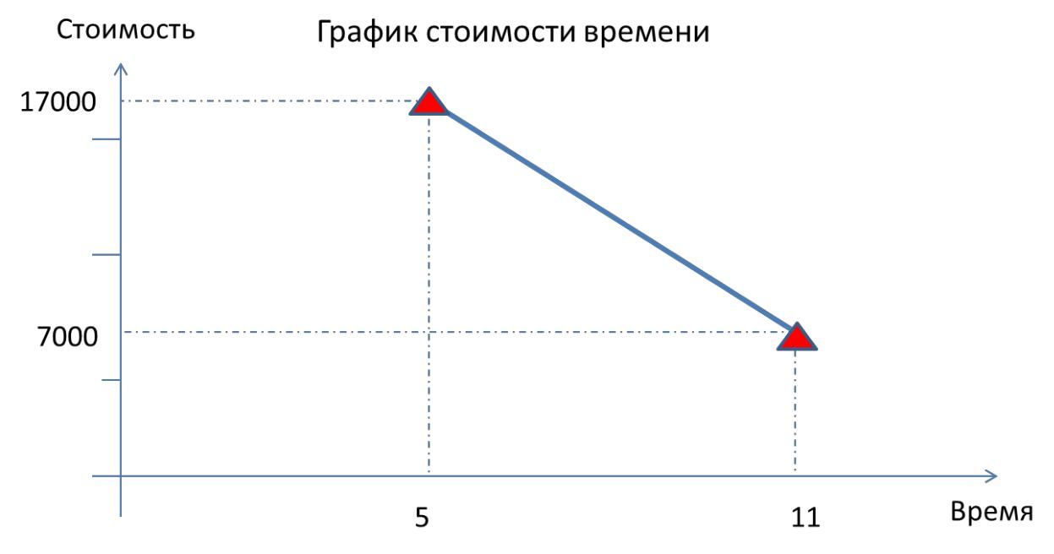
Один из важнейших вопросов, который постоянно решает руководитель проекта – какие операции необходимо сжимать в ходе проекта. Для этого часто необходимо определить зависимость затрат от продолжительности операции.

Здесь руководитель должен прибегать к методу критического пути – для определения задач, от которых зависит срок проекта.

На рисунке изображен график стоимости времени выполнения гипотетической операции.

Допущения, лежащие в основе использования этого графика, следующие:

- Отношения стоимости ко времени – линейные.

- Обычное время предполагает низкую стоимость, эффективные методы для завершения операции.

Все ускорения должны происходить в рамках обычного и предельного времени.

Знание наклона операций позволяет менеджерам сравнить и выбрать критические операции, время выполнения которых можно сократить. Чем меньше угол наклона операции, тем меньше издержки на сокращение периода времени; более крутая наклонная означает, что потребуется больше средств на сокращение одной единицы времени.

Как видно из приведенного графика с уменьшением времени затраты проекта возрастают. Это типичная ситуация для большинства проектов.

Лабораторная работа №3
Оценка стоимости ресурсов

Цель работы: провести оценку стоимости ресурсов в соответствии с вариантом.
Для разработки сметы проекта необходимо оценить стоимость назначенных на работы ресурсов.

Основные методы оценки стоимости ресурсов:

- Экспертная оценка

- Оценка по аналогам

- Оценка «снизу-вверх»

- Параметрическая оценка

- Оценка по «трем точкам»

Для оценки стоимости ресурсов в ProjectLibre дважды нажимаем на строке с нужным ресурсом и в форме «Информация о ресурсе» выбираем закладку «Стоимость».
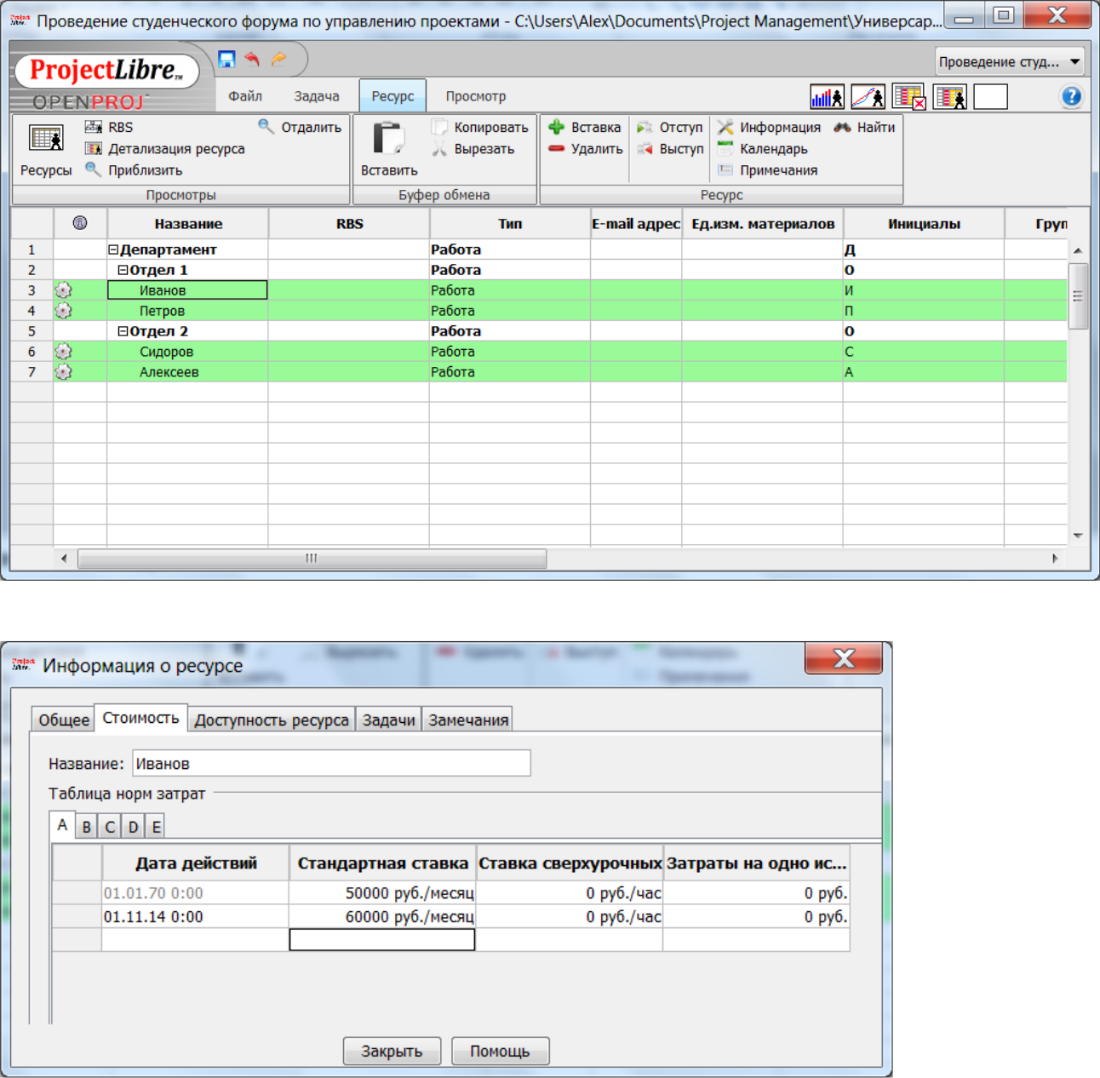

Вводим стоимость ресурса.

Трудовые ресурсы (в ProjecLibre – ресурс типа «Работа») оцениваются за единицу времени, задействованного в работе, т.е. стоимость оценивается за час (может быть день, неделя, месяц) работы.

Материальный ресурсы (в ProjecLibre – ресурс типа «Материал») оцениваются за единицу самого ресурса, т.е. стоимость оценивается за штуки (кг, тонны, экз, упаковки и т.д.).

Смета проекта

После оценки стоимости ресурсов программа ProjectLibre рассчитывает смету автоматически:
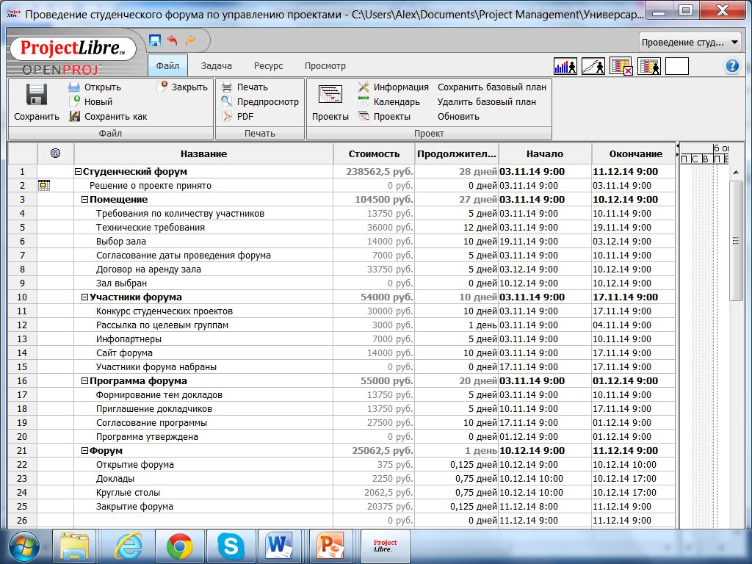

4.3 Бюджет проекта. Кривая затрат проекта.

Неотъемлемыми элементами бюджетирования являются:

  - структура расходов;

  - распределение расходов по времени;

  - структура центров ответственности и распределение ответственности между ними за статьи расходов;

  - процессы планирования, учета и контроля, предусматривающие сбор

- интеграцию плановой и фактической информации по центрам ответственности.

На различных фазах проекта разрабатываются различные виды бюджетов.

Точность и назначение этих бюджетов также меняется в зависимости от этапа проекта.
Бюджетирование является планированием стоимости, то есть определением плана затрат: когда, сколько и за что будут выплачиваться денежные средства. Бюджет может составляться в виде:

- Календарного плана затрат.

- Матрицы распределения расходов.

- Столбчатых диаграмм затрат.

- Диаграмм кумулятивных затрат.

- Линейных диаграмм распределенных во времени кумулятивных

затрат.

- Круговых диаграмм структуры расходов.

Форма предоставления бюджетов зависит от:

  - потребителя документа;

  - цели создания документа;

  - сложившихся стандартов;

  - интересующей информации.

- зависимости от стадии жизненного цикла проекта бюджеты могут быть:

  - предварительные (оценочные);

  - утвержденные (официальные);

  - текущие (корректируемые);

  - фактические.

- компании, которая хочет преуспеть в конкурентной борьбе, должен быть план стратегического развития. Успешные компании создают такой план не на основе статистических данных и их проекции на будущее, а базируясь на видении того, какой должна стать компания через определенное время. И только после этого они решают, что следует сделать сегодня, чтобы оказаться в намеченной точке завтра.

- процессе достижения поставленных целей возможны отклонения от заданного маршрута, поэтому на каждом «повороте» предприятию приходится просчитывать различные варианты своих дальнейших действий. Инструментом для таких расчетов и является бюджетирование.
В рамках данного курса предлагается использовать следующую терминологию.

Бюджет – это план на определенный период в количественных (обычно

денежных) показателях, составленный с целью эффективного достижения стратегических

ориентиров.

Структура бюджета проекта (пример)
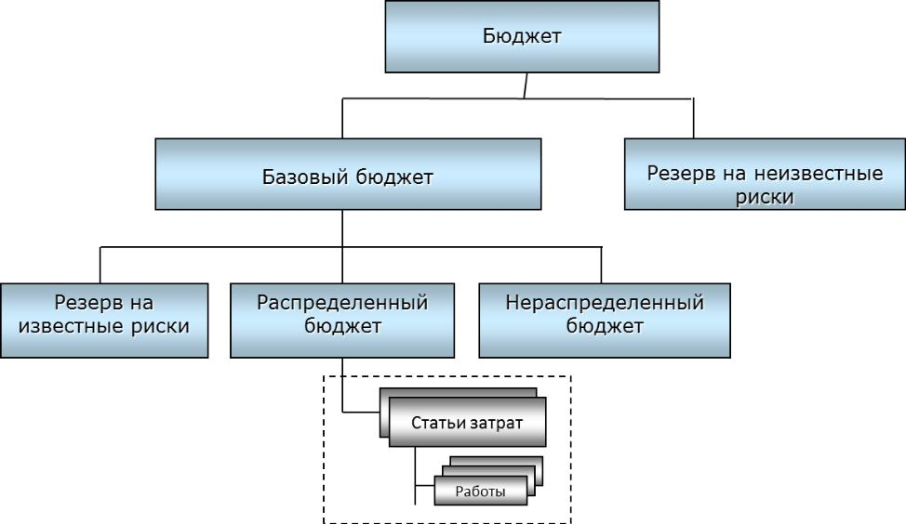

Резерв на известные риски

Резерв на известные риски (резерв менеджера проекта) определяется на уровне управления как отдельно запланированная величина, используемая для того, чтобы вводить поправку на будущие ситуации, которые зависят от известных рисков.

Резервы на неизвестные риски (управленческий резерв) - резервы по времени и стоимости для неизвестных рисков. В базовый план не включаются резервы на неизвестные риски, эти резервы включаются в бюджет проекта. Использование резерва на неизвестные риски требует изменения проектных рамок и стоимости проекта.

Статьи затрат

- статьях затрат аккумулируется информация по пакетам работ, сформированным по различным основаниям:

  - по содержанию,

  - по срокам выполнения,

  - по структуре счетов,

  - по ответственным исполнителям.

Руководитель портфеля утверждает бюджет проекта, если он не выходит за рамки бюджета портфеля, а если выходит – возвращает его на доработку или инициирует процедуру изменения бюджета портфеля путем запроса вышестоящему руководителю.
Расчет бюджета проекта

Для расчета бюджета проекта необходимо иметь:

- Смету проекта

- Утвержденные статьи расходов / затрат

- Календарный план проекта.

Бюджет проекта рассчитывается путем суммирования по статьям затрат и по временным периодам.

Если бюджет отобразить графически то получиться типовая кривая затрат проекта.

Такая кривая также носит название S-кривой проекта.
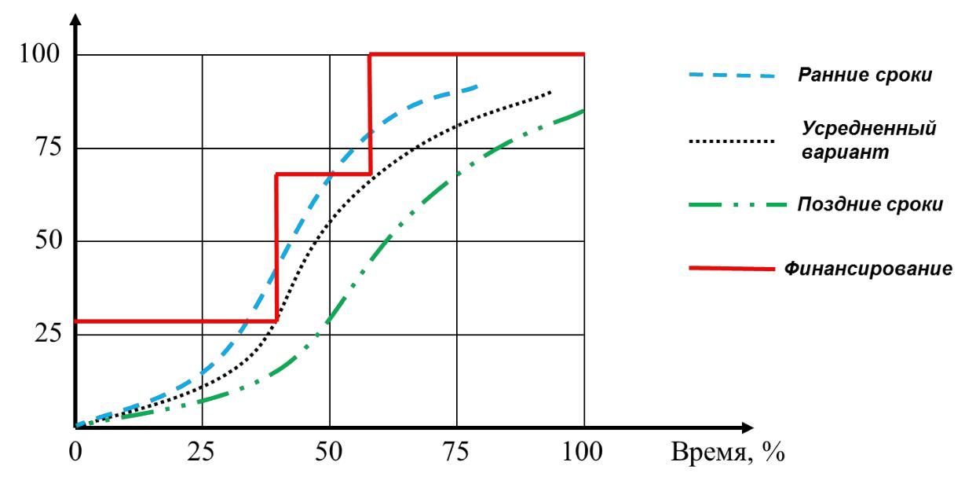

Если мы планируем начать работы как можно ранее, S-кривая смещается к началу проекта. Если работы планируются как можно позже, S-кривая сдвигается к концу проекта. Важно согласовать объемы финансирования, чтобы S-кривая была ниже линии финансирования проекта. В противном случае будет «кассовый разрыв», другими словами объемов финансирования не хватить, чтобы покрыть затраты по проекту. Таким образом S-кривая помогает в обосновании объемов финансирования и в контроле проекта.

Для расчетов бюджета используют специальное ПО. Можно также сделать в обычной электронной таблице.
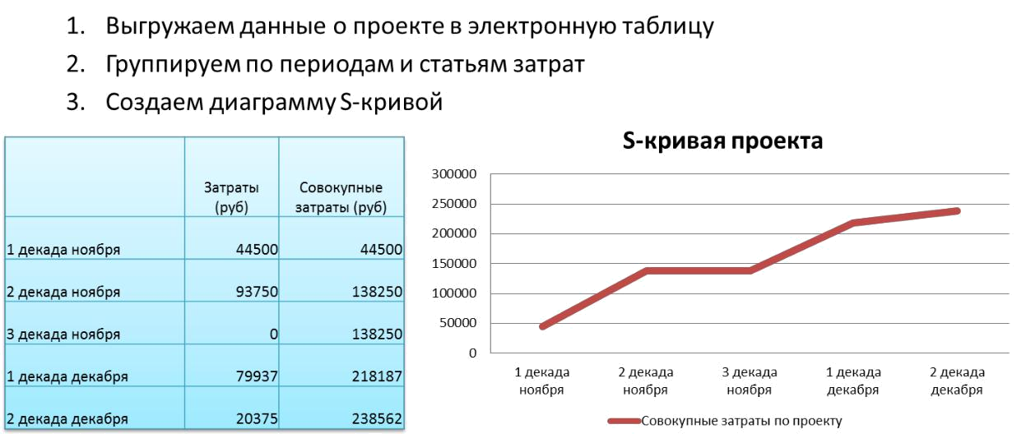

4.4 Управление командой проекта

Организационные структуры

На практике сложилось 4 типа организационных структур:

- Функциональная

- Проектная

- Матричная

- Смешанная

Функциональная структура
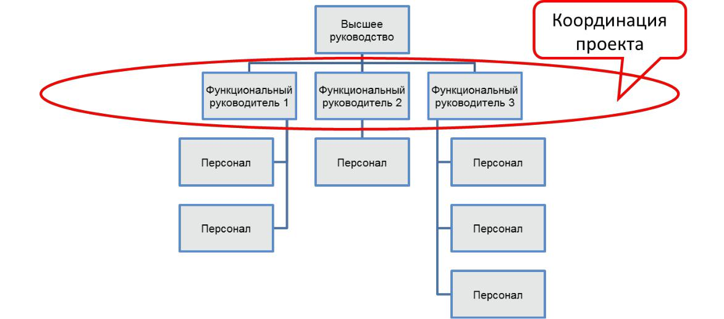

Данный подход предполагает использование существующей функциональной иерархической структуры организации. Предполагается, что высшему руководству легче управлять проектами через руководителей функциональных подразделений.
Ответственность менеджера проекта в функциональной структуре

Менеджер проекта осуществляет лишь общую координацию работ. В функциональной организации полномочия менеджера проекта обычно малы, поэтому он чаще выполняет роль координатора.

Проектная структура

Проектная и Функциональная структуры представляют собой два противоположных подхода к организации проекта.

Проектная структура, по сути, представляет собой организацию внутри организации, поскольку каждое подразделение уже и является проектом. Ресурсы проекта распределены по проектам, и менеджеры проектов напрямую отчитываются перед высшим руководством. Не исключено, что в проектных организациях могут существовать и функциональные структуры, например, бухгалтерия, отдел кадров.
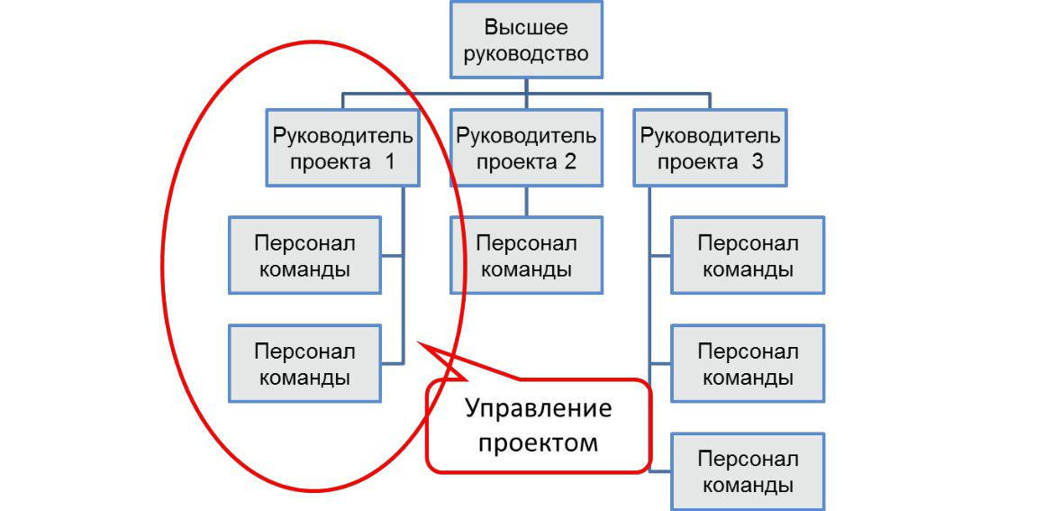

Ответственность менеджера проекта в проектной структуре

Менеджер проекта руководит выделенной ему командой. Менеджеры проектов наделены большими полномочиями, они могут нанимать кадры, заключать контракты с внешними организациями (подрядные работы, аутсорсинг).

Матричная структура

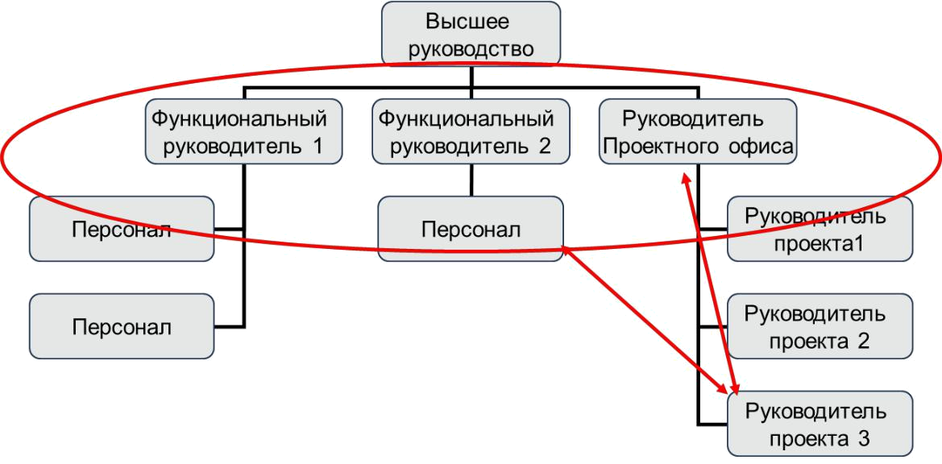

Матричная структура это среднее между проектной и функциональной структурой. Она позволяет воспользоваться преимуществами одной и избежать недостатков другой структуры.

Исполнители, принадлежащие функциональным отделам, временно выделяются в подчинение менеджера проекта. Если менеджер проекта рассчитывает получить ресурсы на проект, он должен заранее об этом договориться с руководителем подразделения и передать ему график потребности в ресурсах.

Ответственность менеджера проекта в матричной структуре

Сотрудники отчитываются как перед менеджером проекта, так и перед функциональным руководителем. Функциональные руководители назначают сотрудников на проекты, а менеджеры проектов назначают им задачи для выполнения. Менеджеры проектов и функциональные руководители делят ответственность за результаты сотрудников и стараются находить баланс интересов проекта и подразделения.

Разновидности матричной структуры

Могут быть выделены три разновидности матричной структуры организации:

- Слабая матрица.

- Сбалансированная матрица.

- Жесткая матрица.

Слабая матрица
Как и в случае функциональной организации, менеджер проекта называется координатором проекта. Координатор проекта отвечает за координацию задач по проекту, но имеет ограниченную власть над ресурсами. Недостатком подхода может являться несбалансированность между высокой ответственностью и недостатком полномочий.

Сбалансированная матрица

Менеджер проекта координирует все работы проекта. Менеджер проекта и руководитель подразделения имеют одинаковые полномочия и разделяют ответственность за достижение цели проекта.

Функциональные менеджеры отвечают за содержание работ и качество, а менеджер проекта отвечает за временные и стоимостные параметры задач.

Баланс ответственности может быть нарушен при усилении власти той или иной стороны (проектного или функционального руководства).

Жесткая матрица

- такой организационной структуре создается ощущение команды проекта в матричной среде.

  - Менеджер проекта несет полную ответственность за выполнение задач

проекта.

  - Менеджер проекта может взять лучшие ресурсы на проект.

  - Менеджер проекта в данном случае имеет возможность осуществлять более эффективный контроль над проектом.

Для эффективного управления командой проекта желательно придерживаться следующего правила – на задачу должен быть назначен один ответственный.

Проектная команда

Проектная команда - группа людей, организованных на достижение общих целей, эффективно работающих совместно, получающих от этой работы удовлетворение и достигающих отличных результатов.

Группа людей не становится командой автоматически. Менеджеру необходимо приложить усилия, чтобы объединить в команду людей, с которыми ему предстоит
работать. Одним из важных условий для этого является налаживание постоянных коммуникаций.

Сплоченность команды определяется рядом факторов:

− однородность команды – схожесть участников по возрасту, образованию, полу, национальности и т.п. – является фактором сплоченности для непродолжительных проектов и снижает эффективность работы команд в длительных проектах;

- размер команды – считается, что оптимальная численность команды – 5-9 человек;

- взаимодействие в команде – во многом сплоченность команды зависит от эффективности коммуникаций в ней;

- внешняя конкуренция – мобилизует участников, заставляя объединиться перед лицом внешнего вызова;

- успех команды – работает на создание образа «команды победителей», сам факт работы в которой является наградой.

Основными этапами существования проектной команды являются:

  - формирование;

- началом проекта связаны энтузиазм и высокие ожидания относительно будущих результатов проекта. Члены команды переживают, как правило,

эмоциональный подъем в связи с началом нового этапа жизни, сулящим отличные перспективы. Считается эффективным стилем руководства – инструктивный.

- барахтанье;

Возникает необходимость в выдаче первых результатов, в то же время нет согласованности в действиях, выясняется, что не все так безоблачно, как выглядело в начале.

- срабатываемость;

Члены команды вырабатывают нормы и процедуры совместной работы, учатся совместно решать проблемы.

- исполнение.
Участники проекта ощущают себя единой командой и на ровном эмоциональном фоне выполняют возложенные на них задачи.

4.5 Управление коммуникациями проекта

Общее определение коммуникаций это передача сообщения между двумя или более людьми. Коммуникационные навыки – основные навыки руководителя проекта. Проект выполняется людьми и задача руководителя проекта установить правильные и эффективные каналы коммуникаций.

Основные проблемы коммуникаций

- основным проблемам коммуникаций относятся:

  - Задержка передачи информации

  - Информация не передана

  - Сообщение не понято получателем

  - Раскрыта конфиденциальная информация

Базовая модель коммуникаций

Отправитель устанавливает, какую информацию он собирается отправить, кодирует ее, создавая сообщение, и затем передает сообщение получателю в качестве сигнала. Получатель расшифровывает переданное сообщение, понимает его смысл и реагирует соответственно. Если сообщение декодировано правильно, то коммуникация прошла успешно.

На правильность понимания декодируемой информации влияет несколько факторов:

- Много ли получатель знает по данной теме?

- Насколько вероятно то, что получатель воспринимает и сообщение и отправителя соответствующим образом?

- Какой опыт общения с отправителем имеет получатель?
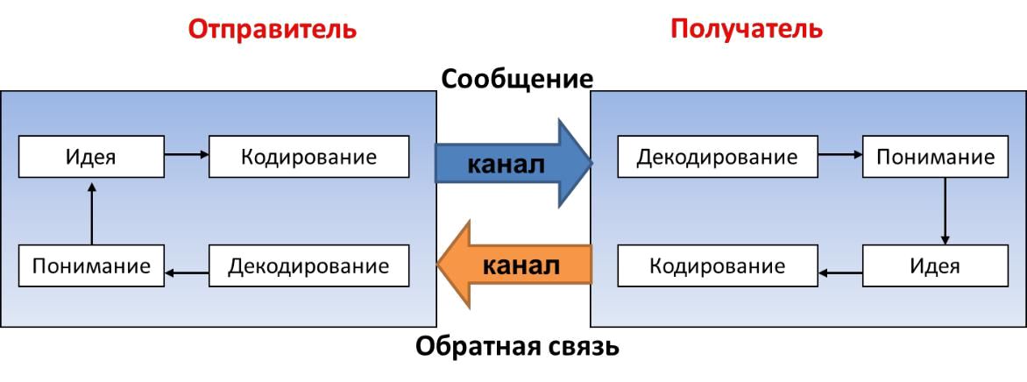

Для эффективных коммуникаций в базовой модели присутствует обратная связь, которая необходима для проверки того, что получатель принял информацию и понял ее правильно.

Методы коммуникаций

- методам коммуникаций относятся:

  - Интерактивные коммуникации;

  - Коммуникации по запросу;

  - Коммуникации без запроса.

Интерактивные коммуникации являются наиболее предпочтительным методом, т.к. обратная связь осуществляется непосредственно в процессе коммуникации. Участники коммуникационного процесса могут задавать вопросы и тут же получать ответы. К интерактивным коммуникациям относятся: совещания, встречи, телефонные переговоры, видеоконференции и т.д.

Коммуникации по запросу заключается в распространении информации определенным получателям по предварительному запросу. Обычно данный метод используется когда количество получателей достаточно велико и объемы информации значительны. К коммуникациям по запросу относятся сайты, банки данных, дистанционные системы обучения.

Коммуникации без запроса – рассылка информации большой аудитории. Данный метод не гарантирует получения информации или правильной интерпретации. К коммуникациям без запроса относятся письма, рассылки, пресс-релизы и т.п.

  - проекте команда разрабатывает план коммуникаций, который формально описывает методы коммуникаций, периодичность, цель каждой коммуникации, группы получателей

- ответственного за конкретную коммуникацию.
Формальные каналы коммуникации разрабатываются на основании организационной

структуры и матрицы ответственности. В таблице приведен пример фрагмента плана

коммуникаций.

Предмет | Цель | Частота/Дата | Средство | Ответствен- | Целевая
коммуникации |  |  | коммуникации | ный | аудитория
Согласование | Обеспечение | 27.05-27.10, | Совещание | Карпов П.С. | Представител
результатов | удовлетворен | еженедельно |  |  | и заказчика,
работ | ия требований |  |  |  | команда
 | заказчика |  |  |  | проекта
Техническое | Выполнение | 10.05 | Бумажная | Пескарев | Представител
задание | проектирован |  | форма, с | И.Ю. | и заказчика,
 | ия системы |  | подписью |  | команда
 |  |  | ответственного |  | проекта
 |  |  | от заказчика /
 |  |  | Совещание
Согласование | Разработка | 20.06 | Бумажная копия | Самарин | Представител
эскизного | прототипа |  | с подписью | П.Ю. | и заказчика
проекта |  |  | ответственного
 |  |  | от исполнителя
Отчет о статусе | Контроль | 27.05-27.10, | Совещание, | Карпов П.С. | Карановский
проекта | проекта | еженедельно | электронный |  | А.Н.
 |  |  | отчет
Презентация | Переход к | 04.08 | Презентация, | Карасев И.С. | Представител
прототипа | фазе |  | проектор |  | и заказчика
 | полномасштаб
 | ного
 | внедрения
Описание | Привлечение | 26.10 | Пресс-релиз в | Карасев И.С. | Читатели,
информационно | новых |  | прессе, |  | посетители
й системы и | клиентов |  | публикация на |  | сайта
достигнутых |  |  | сайте
результатов

Выводы

- В оценку стоимости элементарной задачи не включают резервы на риски. Лучше создать отдельный резерв для всего проекта.

- Если работа не указана в ИСР, то и оценка по стоимости этой работы проведена не будет. Поэтому необходимо тщательно разрабатывать ИСР, иначе будут ошибки в смете проекта.
  - В информационной системе оцениваются стоимости элементарных задач. Стоимости суммарных задач рассчитываются автоматически.

  - Бюджет должен базироваться на оценках затрат и календарных графиках, а также на четко определенной процедуре его принятия.

  - Бюджет должен основываться на требованиях к проекту, а любые допущения должны быть выявлены и документированы.

  - Статьи затрат должны быть разработаны таким образом, чтобы удобно было не только планировать, но и «собирать факт».

  - Основная цель развития команды проекта – повышение эффективности выполнения работ.

- Коммуникации должны быть эффективны и рациональны. Для этого разрабатывается план коммуникаций.

